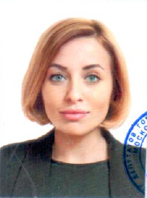  Кирилова Ирина Владимировна | 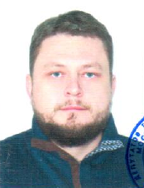  Колтунов Алексей Николаевич
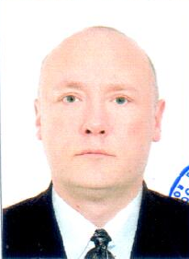  Спиридонов Роман Николаевич | 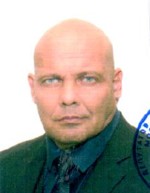  Хлопунов Дмитрий Евгеньевич
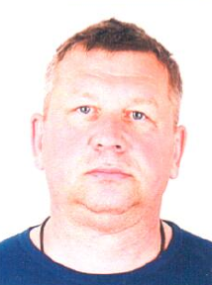  Беляев Виктор Авимович | 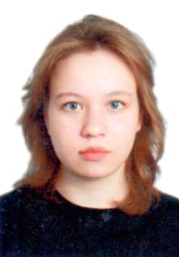  Брюханова Диана Вячеславовна
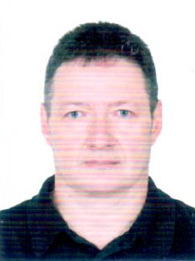  Виноградов Сергей Николаевич | 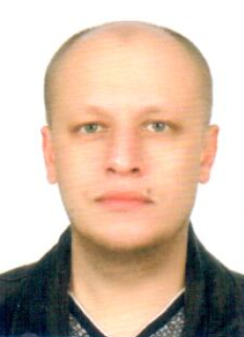  Меркулов Дмитрий Юрьевич
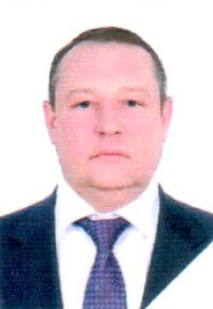  Крюков Дмитрий Евгеньевич | 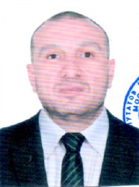  Ситуридзе Арсен Ираклиевич

